Tạo 1 CategoryController và tạo giao diện + đường dẫn

Thêm danh mục sản phẩm

1. Tạo cơ sở dữ liệu của category để lưu vào database categoryProd

php artisan make:migration tên file --create=tên bảng dữ liệu

Thêm vào các trường của 1 category:

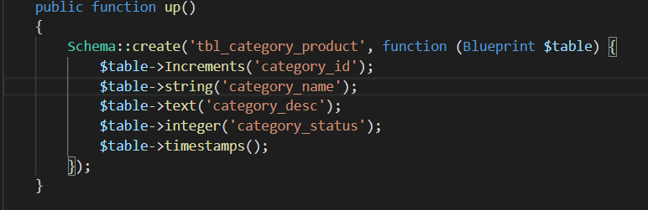

Cấu hình lại để lưu vào csdl:

php artisan migrate

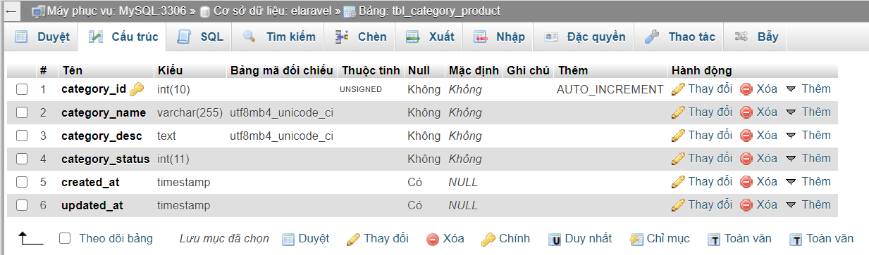

Thay đổi trong form action và method csrf_field() để khi submit vào nút thêm thì trang sẽ dc chuyển:

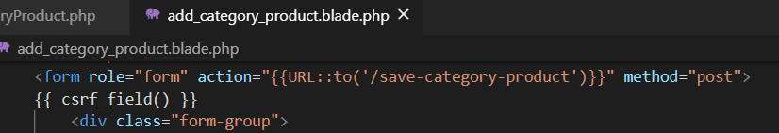

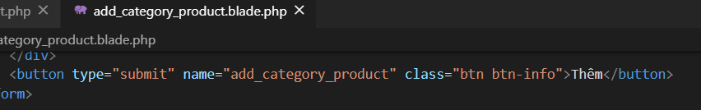

Khi click vào button thì trang sẽ đi đến add_category_product

Web.php



Trong CategoryProduct tạo 1 function để thêm dữ liệu vào csdl:

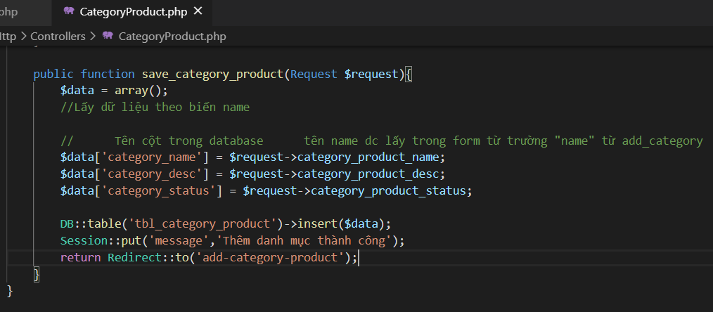

Trong đó tbl_category_product là tên bảng csdl của mục category

Phải dùng thư viện Session:

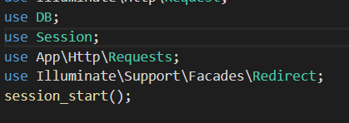

use DB;

use Session;

use App\Http\Requests;

use Illuminate\Support\Facades\Redirect;

session_start();

Hiện danh mục sp sau khi thêm

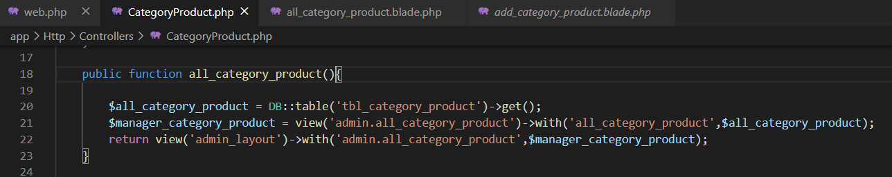

Đến file có chứa các thông tin và code vào:

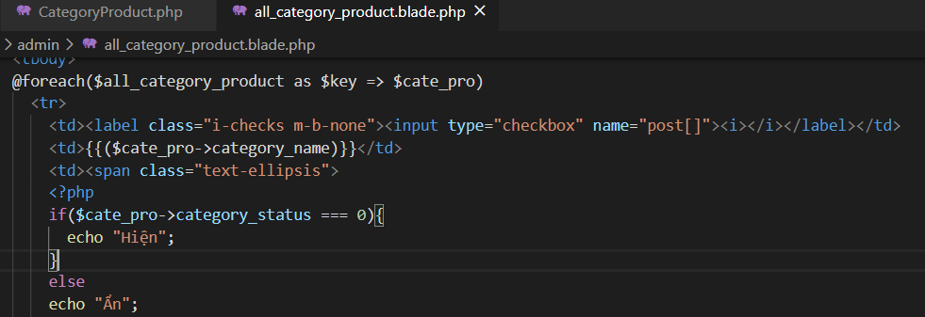

Sửa danh mục

Hoàn thành tạo giao diện của phần edit.

Khi click vào nút sửa thì sẽ lấy dc id của danh mục đó.

Web.php để lưu id trên đường dẫn:

Trong file có chứa button sửa code sau:



Khi click vào sửa sẽ lấy dữ liệu đó in ra form cần sửa:

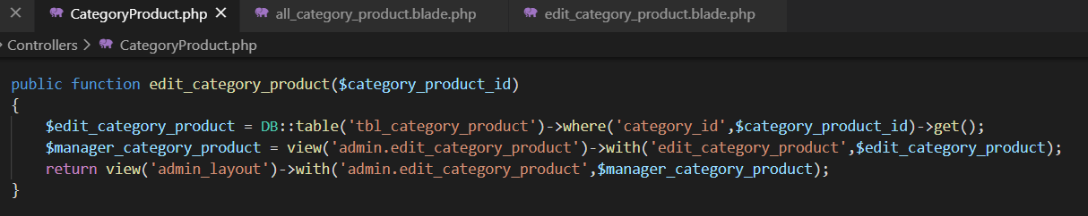

Đến file edit có chứa form:

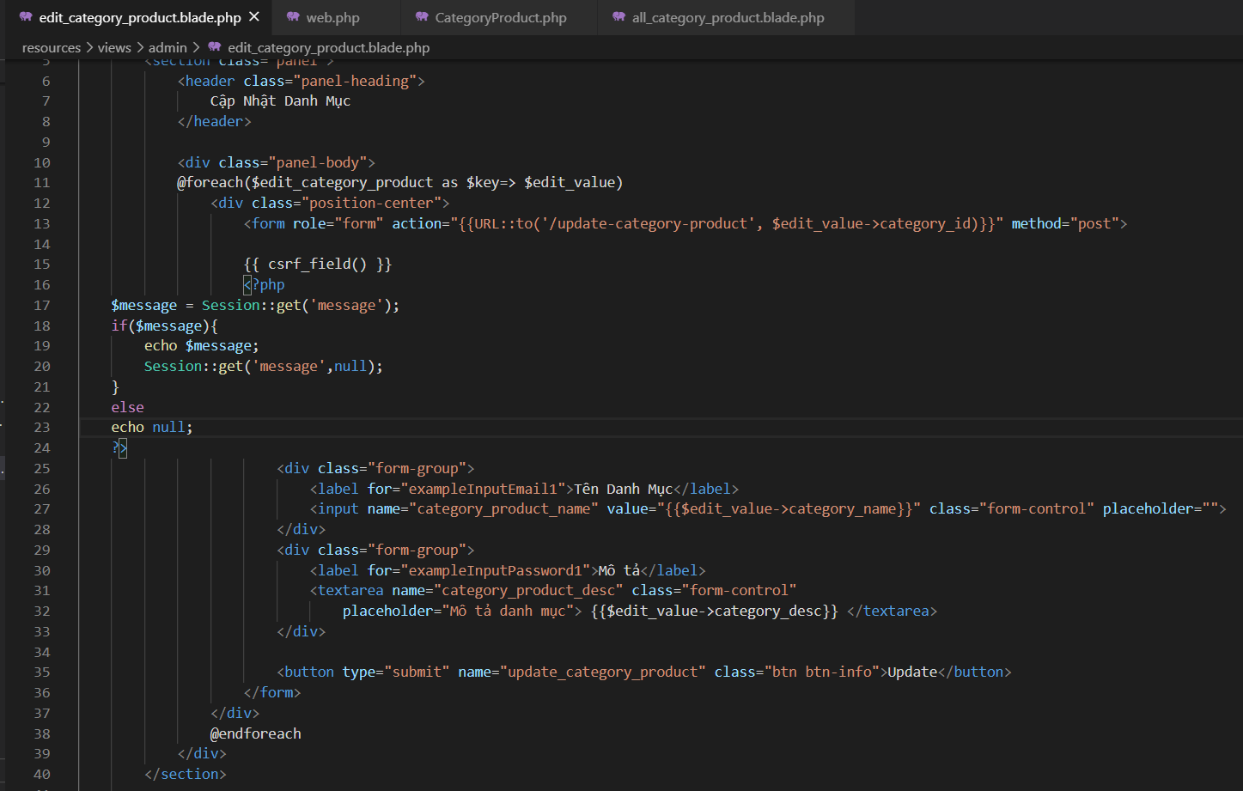

Dòng 11 vòng lặp và 27-32 thông tin sản phẩm

Dòng 13-35 🡪 Đó là lấy ra được thông tin và load vào form

Tạo 1 route update web.php



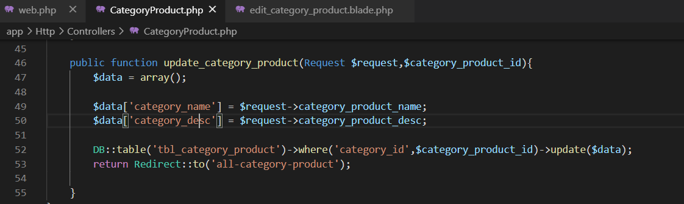

Xóa danh mục

Button xóa:



Web.php

Lấy ra id của danh mục cần xóa:



Viết hàm xóa

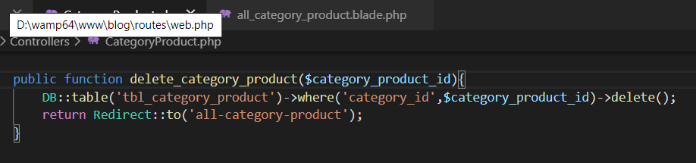

Nếu muốn khi xóa thì sẽ có câu lệnh xác nhận xóa thì tìm với từ khóa:

a href onclick confirm